# Упражнения: Преобразуване и вмъкване на текст в графично изображение

Състояние на настоящия учебен материал:

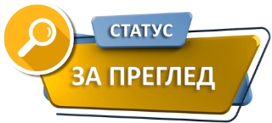

## Фигури

Отворете **програмата Paint**. Изчертайте фигурите: **триъгълник**, **квадрат**, **правоъгълник**, **окръжност**. Всяка фигура трябва да е **запълнена** с **различен цвят**. Добавете **името** на **всяка фигура** под нея, като **цвета** на **текста** съответства с този, който е **запълнена фигурата**.

## Пътен знак

Отворете **изображението** **sign.jpg** в **папката Resources** и го **пресъздайте** в **Paint**, като използвате **подходящите инстументи**.

## Важният избор

Отворете **файла treasure.jpg** в **папката Resources**. Насочете човечето в посоката с **по-голямото богатство**. Кое е то според вас?

## Без коса

Отворете **файла hair.png** в **папката Resources**. Отрежете човечето, така че да остане **без коса**.